**國立嘉義大學資訊管理學系**

系統專題報告

浪疾天涯

|  |  |  |
| --- | --- | --- |
| 指導老師： | 戴基峯 | 老師 |
| 學 生： | 1074523 | 郭元廷 |
|  | 1074550 | 莊淳珺 |
|  | 1074556 | 許涵甄 |
|  | 1074560 | 李權恒 |
|  | 1074568 | 劉浩平 |

中 華 民 國 一 一 ○ 年 十 月 二 十 九 日

摘要

2019年席捲全球的新冠病毒造成上百萬人死亡，導致各國紛紛實施關閉邊境政策。隨著全球疫苗施打覆蓋率提升，各國重啟國門並推出不同的防疫規定，冀望在兼顧防疫的考量下，逐漸恢復國際商旅正常往來。

本專題經調查後發現，各國間的防疫規範與入境條件不盡相同，網路上提供的資料亦片段零碎且難以整理，並且防疫規定是有時效性的，倘若無詳細且持續更新的資料彙整處，旅客自行搜查的資訊可能出現缺漏或過時的情況。此外，因台灣目前並未全面開放國境，市面上亦無相關的產品與平台可供使用。

於是，本專題決定打造一個整合國內外疫情的資訊服務平台「浪疾天涯」，結合台灣人普遍使用的通訊軟體LINE，即時傳遞國際最新疫情現況。另外，「浪疾天涯」採用聊天機器人的對話模式，讓使用者以口語化操作即可取得資訊，使此服務更加快捷、直覺且人性化。

**關鍵詞：聊天機器人、語意分析、Open Data、機器學習、LINE**

目錄

摘要 1

目錄 2

圖目錄 4

表目錄 7

壹、 緒論 8

一、 研究動機 8

二、 系統目的 8

貳、 系統可行性評估 9

一、 市場可行性 9

二、 技術可行性 13

三、 經濟可行性 14

參、 系統分析與設計 17

一、 使用需求分析 17

二、 資料需求分析 18

三、 流程需求分析 19

四、 系統功能 21

五、 系統畫面 23

肆、 系統特色 28

一、 疫情一把抓，國際消息萬事通 28

二、 新聞搶先知，全球報導挖攏哉 28

三、 哪裡好好玩，旅遊須知報你哉 28

四、 推播由你訂，最新通知我來送 28

五、 操作超Easy，口語問答馬欸通 28

伍、 系統發展環境 29

一、 後端發展環境 29

二、 用戶端發展環境 29

陸、 系統測試 30

一、 前言 30

二、 測試員及工作指派 31

三、 測試環境 31

四、 驗收測試 32

五、 結論 42

柒、 專題貢獻 43

捌、 參考文獻 44

附錄：使用手冊 45

一、 軟硬體需求 45

二、 安裝設定 45

三、 操作方式（使用者端） 46

四、 操作方式(管理者端) 54

圖目錄

圖 1：技術架構圖 13

圖 2：使用案例圖 17

圖 3：實體關係圖(ERD) 18

圖 4：Relation Model 18

圖 5：Context Diagram 19

圖 6：Level 0 DFD–管理者端 19

圖 7：Level 0 DFD–使用者端 20

圖 8：系統功能架構圖 21

圖 9：浪疾天涯主選單 23

圖 10：每日快報圖 23

圖 11：疫情現況(日本) 24

圖 12：最新現況(日本) 24

圖 13：7日疫情趨勢圖 24

圖 14：30日疫情趨勢圖 24

圖 15：旅遊資訊選單(日本) 24

圖 16：旅行社選單 24

圖 17：法規連結(日本) 25

圖 18：法規網頁(日本) 25

圖 19：當日疫情新聞選單(日本) 25

圖 20：中文化新聞網頁 25

圖 21：訂閱疫情選單 26

圖 22：成功訂閱疫情 26

圖 23：每日定時推播選單 26

圖 24：文字輸入需求 26

圖 25：錄音輸入需求 26

圖 26：人工回覆後台頁面 27

圖 27：問題回覆頁面 27

圖 28：iOS平台–疫情現況 32

圖 29：Android平台–疫情現況 32

圖 30：iOS平台–國外新聞 33

圖 31：Android平台–國外新聞 33

圖 32：iOS平台–新聞翻譯 33

圖 33：Android平台–新聞翻譯 33

圖 34：iOS平台–7日趨勢圖 34

圖 35：Android平台–7日趨勢圖 34

圖 36：iOS平台–30日趨勢圖 34

圖 37：Android平台–30日趨勢圖 34

圖 38：iOS平台–每日快報 35

圖 39：Android平台–每日快報 35

圖 40：iOS平台–入境法規 35

圖 41：Android平台–入境法規 35

圖 42：iOS平台–旅遊資訊 36

圖 43：Android平台–旅遊資訊 36

圖 44：iOS平台–機票資訊 36

圖 45：Android平台–機票資訊 36

圖 46：iOS平台–旅行社頁面 37

圖 47：Android平台–旅行社頁面 37

圖 48：iOS平台–旅遊警示 37

圖 49：Android平台–旅遊警示 37

圖 50：iOS平台–疫情推播 38

圖 51：Android平台–疫情推播 38

圖 52：iOS平台–疫情推播刪除 39

圖 53：Android平台–疫情推播刪除 39

圖 54：iOS平台–新聞推播 39

圖 55：Android平台–新聞推播 39

圖 56：iOS平台–新聞推播刪除 40

圖 57：Android平台–新聞推播刪除 40

圖 58：新增資訊結果 41

圖 59：人工回覆頁面 42

圖 60：回覆無法處理之問題 42

附錄圖 1：安裝浪疾天涯 45

附錄圖 2：查詢各國疫情現況 46

附錄圖 3：查詢各國旅遊資訊 47

附錄圖 4：操作說明 48

附錄圖 5：查詢各國入境法規 49

附錄圖 6：查詢各國新聞 50

附錄圖 7：推播功能設定 51

附錄圖 8：語音輸入功能 52

附錄圖 9：詢問其他問題 53

附錄圖 10：官方帳號畫面 54

附錄圖 11：官方帳號分析頁面 54

附錄圖 12：使用者問題頁面 55

附錄圖 13：管理者回覆頁面 55

附錄圖 14：官方帳號實際回覆 55

附錄圖 15：LOG紀錄頁面 56

表目錄

表 1：PEST分析 10

表 2：目標客群 10

表 3：競爭者比較表 12

表 4：營運管理及人員成本 15

表 5：預期收益表 16

表 6：測試成員及工作指派（使用者端） 31

表 7：測試成員及工作指派（管理者端） 31

表 8：測試環境（使用者端） 31

表 9：測試環境（管理者端） 31

表 10：使用者端–疫情現況測試 32

表 11：使用者端–國外新聞測試 33

表 12：使用者端–疫情趨勢圖測試 34

表 13：使用者端–每日快報測試 35

表 14：使用者端–入境法規測試 35

表 15：使用者端–航旅資訊測試 36

表 16：使用者端–推播測試 38

表 17：管理者端–新增資訊測試 41

表 18：管理者端–更新資料測試 42

# 緒論

## 研究動機

在2019年末，席捲全球的新冠病毒造成上百萬人死亡，世界各國紛紛施行鎖國政策，禁止旅客往來。2020年底開始，新冠病毒疫苗問世並在全球各地大規模進行施打。隨著全球的疫苗覆蓋率提升，有些國家採取有條件的開放邊境，使旅客可以在接種疫苗後前往他國旅遊，促進觀光與經濟發展。上述背景觸發了本專題系統的開發動機，如以下三點：

第一，隨著新冠病毒疫情的緩和，未來台灣也將開放國人出入境。此時，旅客便需自行查詢、整理國際各地的疫情消息、近期的疫情數據與入境規範等資料。

第二，各國間的防疫規範不盡相同，而網路上所提供的資訊往往過於零碎，且考量防疫相關規定具有時效性，若無資訊的統一彙整，國人所查找的資料內容可能不完整或缺漏的狀況。

第三，本組組員曾試圖尋找目前是否有與防疫相關的網站或APP，蒐整各國疫情消息與國際疫情新聞等資訊，同時提供中文頁面以便國人使用。然而，經調查後並無符合此類的資訊平台，僅透過網路搜尋的結果也多為零散而片段的資訊。

因此，綜合以上，本次研究欲提供匯集完整疫情資訊且實時傳遞消息的服務，並在未來政府開放出入境時，可作為國人出國旅遊時查找資訊的平台，免去彙整資料的麻煩。

## 系統目的

本專題系統為了解決查找散佈各處、零散且多語系的國際疫情、出入境法規、新聞、旅遊資訊的不便，以LINE開發一個新冠肺炎疫情的聊天機器人，提供用戶高互動性、能自動推播和提供即時疫情數據、視覺化圖表、以及出國旅遊情報的整合性資訊查詢工具。具體而言，系統開發目的有下列四點：

第一，由於各地的疫情消息來源過於瑣碎，使用者須自行慢慢查詢整理，因此，本專題匯集各地的疫情狀況，同時，提供疫情統計數據與趨勢作為使用者旅遊參考依據。

第二，網路上國際疫情消息的查詢結果，通常是以英文或者其他外語呈現，而本專題的使用介面皆將之轉成中文形式以符合國人閱讀習慣。

第三，各國出入境的防疫規範不同，本專題提供詳細的入境規範供使用者參考。

第四，本專題採用聊天機器人，讓使用者不受時間、空間的限制，可隨時隨地查詢發問，增加使用上的便利性與即時性。

綜合以上，此次的實作內容欲使LINE的中文使用者，皆可以中文隨時查找疫情概況並提供出入境時的防疫規定，讓使用者得以順利出入國境。

# 系統可行性評估

此章節分為三大部分，分別是市場、經濟以及技術可行性，而市場可行性包括了總體環境分析、目標客戶、競爭者分析以及SWOT分析；經濟可行性包括了各項成本支出及預估收入；技術可行性分析包括了系統技術架構圖以及各技術之說明。透過上述各類可行性評估，衡量最佳方案以確保資訊系統的開發工作得以順利進行。

## 市場可行性

### PEST分析

#### Political 政治

##### 台灣出入境管制

為因應新冠肺炎，針對國民及入境旅客制定相關防疫措施，以防止疫情擴散。

##### 各國防疫規範不同

目前各國疫情程度不一，部分國家實施鎖國封城，亦有部分國家則是開放國民正常生活。

##### 旅行社出入團禁令

觀光局於2020年3月發布旅行社出入團禁令，禁止旅行社組團出國及接待國外旅遊團至台灣。

##### 旅遊泡泡興起

為促進旅遊產業復甦，政府開放與帛琉進行旅遊泡泡，並期盼在未來疫情穩定的情況下，陸續與他國建立旅遊泡泡。

##### 微旅行2.0方案

以國際班機為首選，將桃園國際機場設為起飛地，可任選本島一機場降落並於當地遊玩，以改善觀光業及航空業所面臨之困境。

#### Economic 經濟

##### 出國人數急遽下降

為因應新冠肺炎，針對國民及入境旅客制定相關防疫措施，以防止疫情擴散。

##### 觀光產業完全復甦預計需至2024年

據世邦魏理仕(CBRE Group)的調查報告顯示，觀光產業要恢復到疫情發生前之榮景至少需等到2024年。

##### 人均GDP提升

2020年國人之人均GDP為28,383美元，就國人的所得狀況，對於觀光旅遊所需之金額是有能力支付的。

#### Social 社會

##### 國外疫情狀況仍不樂觀

外國感染數仍不斷攀升，縱使疫苗已開發完成，但也陸續傳出過敏案例，使國人對於國外的疫情狀況仍存有疑慮，因此多數民眾皆選擇從事國內旅遊。

##### 僞出國興起

台灣許多景點皆以國外知名景點作為宣傳口號，如基隆水都威尼斯、苗栗天空之城等。

#### Technological 科技

##### 旅遊相關網站進行系統更新

例如利用整合檢索，以利消費者比較其他間旅社的價格，同時亦可降低跳出率。

##### 智慧旅遊

結合新一代的5G通訊及AI技術，透過大數據分析提供遊客客製化商品與推薦最適合旅客的服務。

表 1：PEST分析

|  |  |
| --- | --- |
| Political 政治 | Economic 經濟 |
| 1. 台灣出入境管制 2. 各國防疫規範不同 3. 旅行社出入團禁令 4. 旅遊泡泡興起 5. 微旅行2.0方案 | 1. 出國人數急遽下降 2. 觀光產業完全復甦預計需至2024年 3. 人均GDP提升 |
| Social 社會 | Technological 科技 |
| 1. 國外疫情狀況仍不樂觀 2. 僞出國興起 | 1. 旅遊相關網站進行系統更新 2. 智慧旅遊 |

### 目標客群

表 2：目標客群

|  |  |  |
| --- | --- | --- |
| 目標客群 | 客層 | 1. 年齡：30~39歲，男女不拘 2. 收入狀態：$36,000 (含)以上 3. 教育程度：學士(含)以上 |
| 生活型態 | 1. 對於手機、平板等科技及網路平台依賴度極高 2. 最常使用之社群平台依序為FB及LINE，以文字型為主 3. 重視生活與工作的平衡，疫情前旅遊比率高 |
| 消費行為模式 | 注重品質與體驗，購物以能滿足個人需求、興趣或享受為主 |

### 競爭者分析

#### 疫情–疾管家

簡介：

於2017年創立，由疾管署與宏達國際電子股份有限公司旗下健康醫療事業部DeepQ合作開發。透過醫療語言處理及人工智慧強化語言互動能力，目前已有公費流感疫苗接種資訊、抗病毒藥劑合約院所、法定傳染病、育兒接種、國內外疫情、旅遊防疫等互動式諮詢功能。且於2021年6月其訂閱人數已達到8百多萬人。

特色：

1. 具語言互動式諮詢功能。
2. 提供個人化服務，例如個人疫苗接種提醒等。
3. 採分散式可擴充架構，以利團隊迅速新增伺服器應對因疫情所增加之用戶量。
4. 與政府合作開發，將可獲得一手且具準確性、即時性之資料。

#### 旅遊–雄獅

簡介：

雄獅旅遊創立於1985年，提供國內外團體旅遊、國內外自由行、國內外訂房、訂票、票券當地遊等服務，目前全球共有31個實體服務據點(海外10個、台灣21個)，包括概念館門市、橫跨兩岸三地、東北亞、東南亞、美洲、澳洲。

特色：

1. 為國內最知名與規模最大的旅行社。
2. 與OTA(OnLINE Travel Agent，線上旅行社)Expedia串聯，擴充線上訂房系統。
3. 開發出「旅途中」行程規劃APP，結合中小型旅行社，推出在地化行程。
4. 雄獅APP頁面簡潔，使用方便。

#### 法規、航空–長榮航空

簡介：

長榮航空為長榮集團旗下主要公司之一，於1991年開航，營運至今飛航航點已遍及亞、澳、歐、美四大洲，提供旅客遍及全球190餘國、超過1,300個航點，以及每天超過19,000個航班的便捷服務。

特色–法規：

1. 提供亞洲、歐洲、美洲及大洋洲國家航點之法規資訊。
2. 於亞洲部分提供之國家較多。
3. 提供當地相關官方網頁，旅客可直接查看第一手資訊。
4. 運用LINE Bot聊天機器人，提供旅客資訊。

特色–航空：

1. 訂票時提供必要之注意事項和法規，提醒旅客。
2. 提供訂房資訊。

表 3：競爭者比較表

|  |  |  |  |  |
| --- | --- | --- | --- | --- |
|  | 疾管家 | 雄獅旅遊 | 長榮航空-法規 | 浪疾天涯 |
| 資訊豐富度 | ★★★★ | ★★★ | ★★★ | ★★★★ |
| 疫情資訊完整度 | ★★★★ | ★★ | ★★★ | ★★★★★ |
| 操作便利性 | ★★★★ | ★★★ | ★★★ | ★★★★★ |
| 資料即時性 | ★★★★★ | ★★ | ★★★ | ★★★★ |
| 整體評分 | 17★ | 10★ | 12★ | 18★ |

### SWOT分析

|  |  |
| --- | --- |
| Strength 優勢 | Weakness 劣勢 |
| 1. 中文介面，使台灣使用者無語言障礙。 2. 整合各式疫情資訊，便利性大幅提升，以增加消費者使用意願。 3. 除國內疫情外，亦提供各國詳細疫情資訊(以亞洲地區為主)。 4. 提供入境法規，以利使用者參照。 5. 使用聊天機器人，增加使用者便利性。 | 1. 目前以大陸、東北亞及東南亞資訊為主，其餘地區仍需使用者自行蒐集資料，消費者黏著度不高，僅對出國或有出差需求之旅客有較大幫助。 2. 為新興軟體，尚未擁有知名度。 |
| Opportunity 機會 | Threat 威脅 |
| 1. 當各國陸續規劃開放，旅遊與商務出差者人數提升，針對整合各國新冠病毒相關性資訊之需求將提高。 2. 有機會進行異業合作，如：旅行社，除消費者外，更可嘗試接觸產業端，以拓展產品使用人數。 | 1. 與政府所創建之「疾管家」功能類似，相較之下民眾可能會更有意願使用政府的產品。 2. 當疫情趨向穩定或結束以後，本產品之使用需求將下降，使用人數將隨之減少。 |

## 技術可行性

LINE提供的Messaging API允許開發人員建立可接收並回覆訊息給使用者的應用程式（俗稱LINE Bot），但由於LINE Bot要求開發者後端伺服器必須採用加密的HTTPS協定，因此本專案透過Flask做為本地端伺服器，再藉由ngrok建立HTTPS入口提供LINE Bot所需的Webhook URL；而後端聊天機器人採用Azure提供的LUIS及QnA Maker分析使用者傳送的自然語言訊息，並將分析結果透過對應的API Service或事先存放在pgAdmin資料庫的資料，經處理後回傳給使用者，使聊天機器人具備更彈性的操作方式。

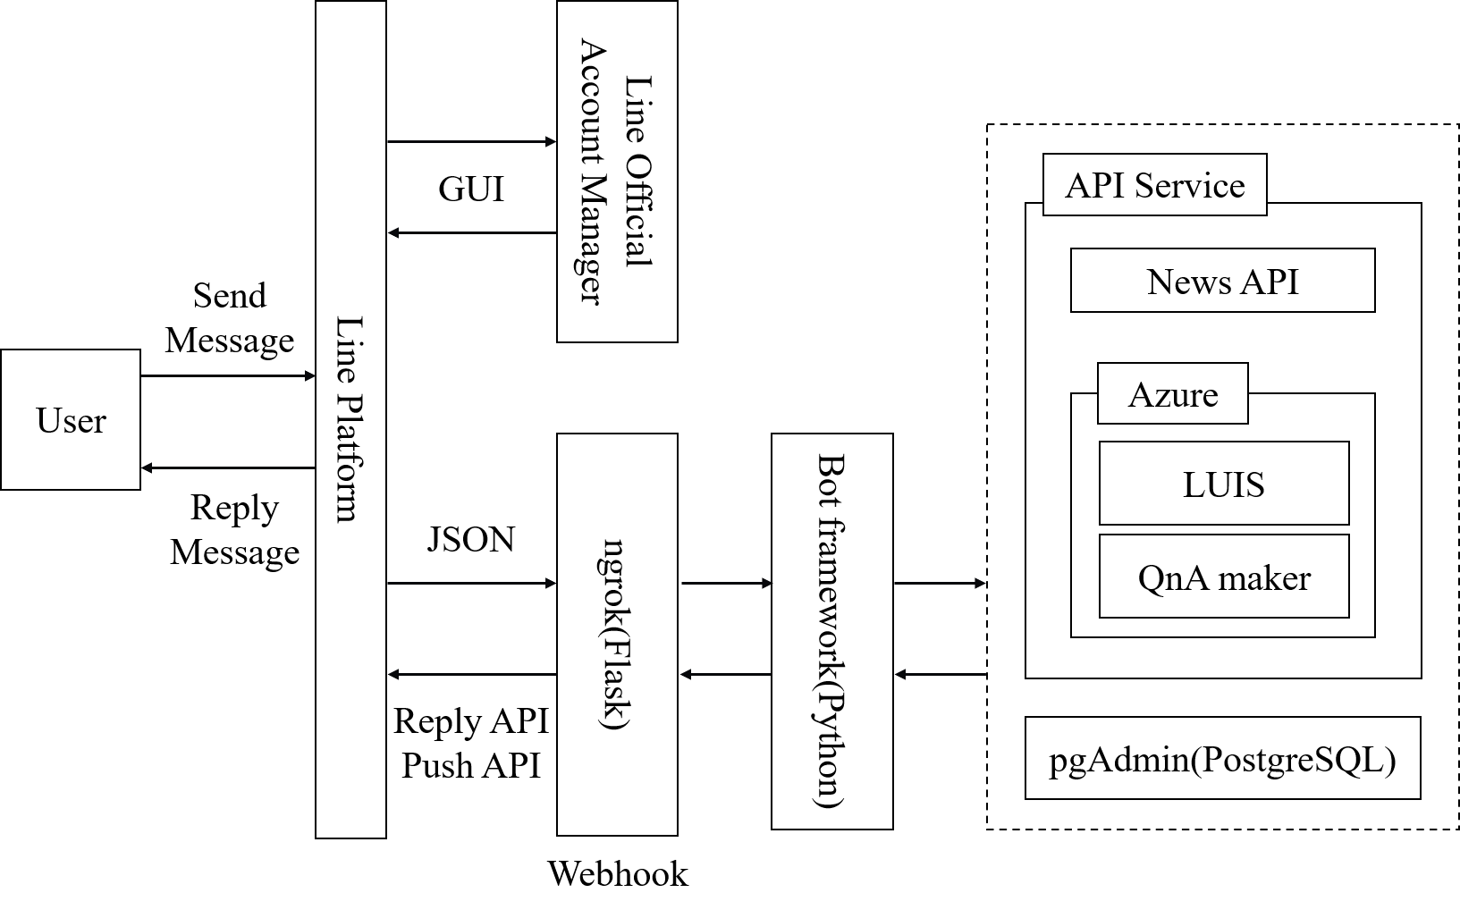

圖 1：技術架構圖

## 經濟可行性

### 系統建構成本

#### LINE官方帳號

官方帳號採月訂閱制，以下以每天主動發送一則訊息計算。

假設浪疾天涯在第四年初前，每年的用戶數皆為前一年的5.5倍(成長率450%)且無用戶解除好友的前提下。

第一年以假設浪疾天涯追蹤人數500人做計算，每月總發送訊息則數約為15,000則，採中用量用戶方案(固定費用800元/月)，此方案中可享每月免費發送4,000訊息則數，另以0.2元/則計算加購訊息則數(0.2*11,000=2,200)，因此第一年每月成本約3,000元，年成本為36,000元。

第二年假設追蹤人數依上述成長率上升至2,750人，每月總發送訊息則數約為82,500則，則改採高用量用戶方案，第二年每月11,600元(含固定月費4,000元與加購訊息費用7,600元)，年成本為139,200元。

第三年則以追蹤人數15,125人計算，每月總發送訊息則數約為453,750則，採高用量用戶方案，每月48,522元(含固定月費4,000元與加購訊息費用44,522元)，年成本為582,264元。

#### News API

為月訂閱制，採Business商務方案，每月449美元(約台幣13,470元)。

#### 硬體設備

開發系統中所使用的電腦設備為20,000元。

#### Microsoft Azure – LUIS

使用者傳送的訊息可以依輸入方式分為手動輸入無特定格式的訊息以及圖文選單等有固定格式的訊息，若伺服器端收到固定格式的訊息可以直接做出相對應的回答，但如果是手動輸入無特定格式的問題或是訊息，這時就需要透過LUIS進行語意分析，藉此更進一步了解使用者的需求。

假設手動輸入無特定格式的訊息量占總訊息量30%，LUIS提供之收費方案為每1000筆預測交易需45.082元。

第一年以假設浪疾天涯追蹤人數500人，平均每人每月主動向官方帳號發送30則訊息計算，每月發送訊息總數約為15,000則，因此每月成本預估約203元(45.082*15*0.3=202.87)，年成本為2,436元。

第二年改以追蹤人數2,750人計算，每月發送訊息總數約為82,500則，每月約1,116元(45.082*82.5*0.3=1,115.78)，年成本約13,392元。

第三年則以追蹤人數15,125人計算，每月發送訊息總數約為453,750則，每月約6,137元(45.082*453.75*0.3=6,136.79)，年成本約73,644元。

#### Microsoft Azure – QnA Maker

採用標準方案的收費模式，每月約台幣300元。

### 營運管理及人員成本

表 4：營運管理及人員成本

|  |  |  |
| --- | --- | --- |
| 項目 | 成本(元/月) | 備註 |
| 開發、維護人員(5人) | 120,000 | 勞動部於民國110年1月1日起發布之基本月薪24,000元計算。 |
| 行銷人員(2人) | 48,000 |
| 網路費用 | 900 |  |
| 電費 | 1,500 |  |

### 預估收入

#### 與多家旅行社採取聯盟行銷策略

第一年以假設浪疾天涯追蹤人數500人，平均每月轉換率2%的方式，當使用者透過浪疾天涯購買旅行社行程時，以出國旅遊每人每次平均付給旅行社的費用為38,899元計算(107年國人旅遊狀況調查，107年)，從中抽取4%的利潤，因此第一年(12個月)約可得186,715元(500*2%*38,899*4%*12=186,715.2)；第二年假設追蹤人數上升至2,750人，且仍以平均每月轉換率2%的方式，從中抽取4%的利潤，則第二年約可得1,026,933(元/年)；第三年則假設追蹤人數上升至15,125人，仍以平均每月轉換率2%的方式，從中抽取4%的利潤，第三年約可得5,648,135(元/年)。

#### 提供旅行社置入行銷廣告欄位

收費方式是以季(3個月)為單位，預計提供十個付費廣告欄位，由於每個欄位的曝光度由前往後逐欄遞減，故下一欄的廣告費用為上一欄的0.85倍，每一季的欄位訂價也會依浪跡天涯的訂閱人數而調整，並假設每一年廣告欄位的出售狀況皆全數如期出售，前三年收益計算如下：

第一年以假設浪跡天涯追蹤人數500人，為了能吸引旅行社購買廣告欄位，將提供優惠方案，以第一欄40,000(元/季)、第二欄34,000(元/季)，依上述所提及之0.85倍率向下計算至第十個欄位的費用為

9,265元。預計第一年總共可得廣告收益856,664(元/年)；第二年則假設浪跡天涯追蹤人數上升至2,750人，廣告欄位定價將隨之提升，第一欄定價調整為50,000(元/季)、第二欄42,500(元/季)，依上述所提及之0.85倍率向下計算至第十個欄位的費用為11,580(元/季)。預計第二年總共可得廣告收益1,070,832(元/年)；第三年假設浪跡天涯追蹤人數上升至15,125人，廣告欄位定價將隨之提升，第一欄定價調整為

70,000(元/季)、第二欄59,500(元/季)，依上述所提及之0.85倍率向下計算至第十個欄位的費用為16,213(元/季)。預計第三年總共可得廣告收益1,499,164(元/年)。

表 5：預期收益表

|  |  |  |  |  |
| --- | --- | --- | --- | --- |
|  | | 第一年 | 第二年 | 第三年 |
| 成本 | 硬體 | 20,000 |  |  |
| LINE官方帳號 | 36,000 | 139,200 | 582,264 |
| News API | 161,640 | 161,640 | 161,640 |
| LUIS | 2,436 | 13.392 | 73,644 |
| QnA Maker | 3,600 | 3,600 | 3,600 |
| 營運管理成本 | 1,468,800 | 1,468,800 | 1,468,800 |
| 行銷人員成本 | 576,000 | 576,000 | 576,000 |
| 預估收入 | 聯盟行銷 | 186,715 | 1,026,933 | 5,648,135 |
| 廣告費 | 856,664 | 1,070,832 | 1,499,164 |
| 預估損益 | | (1,225,097) | 264,867 | 4,281,351 |

預計可於第3年打平損益並獲利2,791,387元。

# 系統分析與設計

## 使用需求分析

### UML的使用案例(Use Case Diagram)

此處以UML使用案例圖描述於浪疾天涯中，使用者與管理者對浪疾天涯之操作。

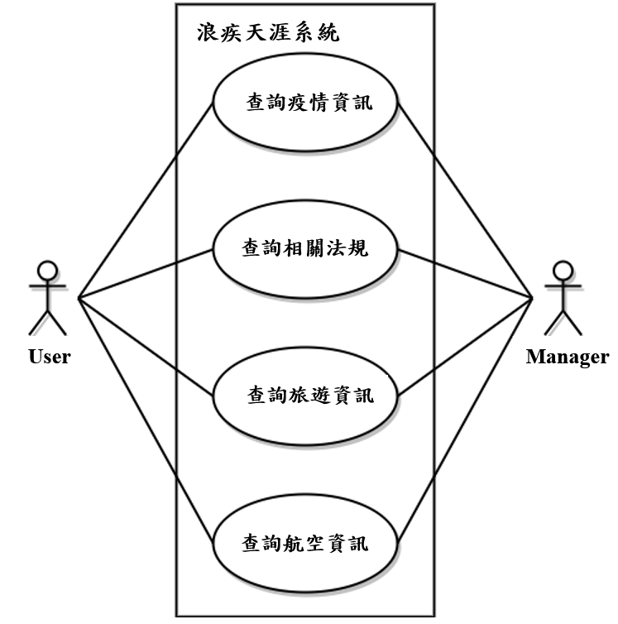

圖 2：使用案例圖

## 資料需求分析

此處以ERD描述重要的資料實體、實體的屬性、限制及其之間的關係。

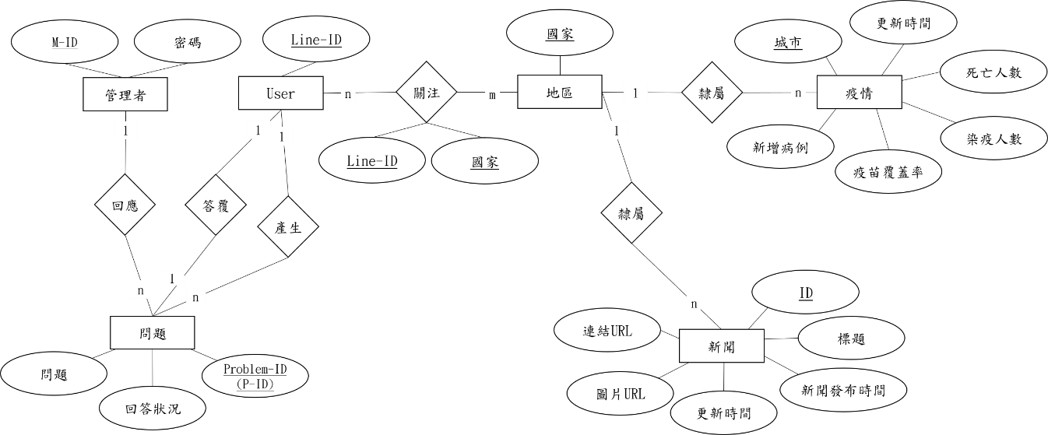

圖 3：實體關係圖(ERD)

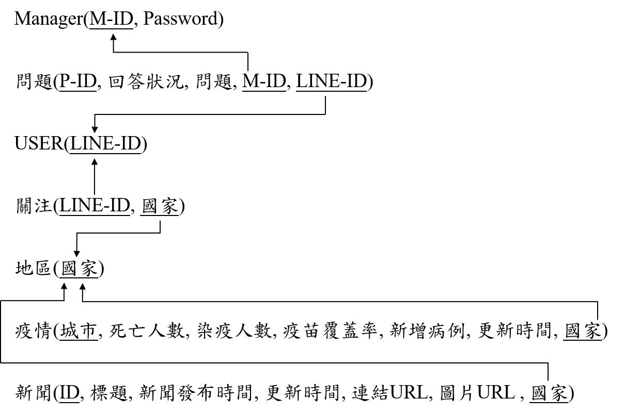

圖 4：Relation Model

## 流程需求分析

此處以資料流程圖(Data Flow Diagram, DFD)描述系統中的流程需求。

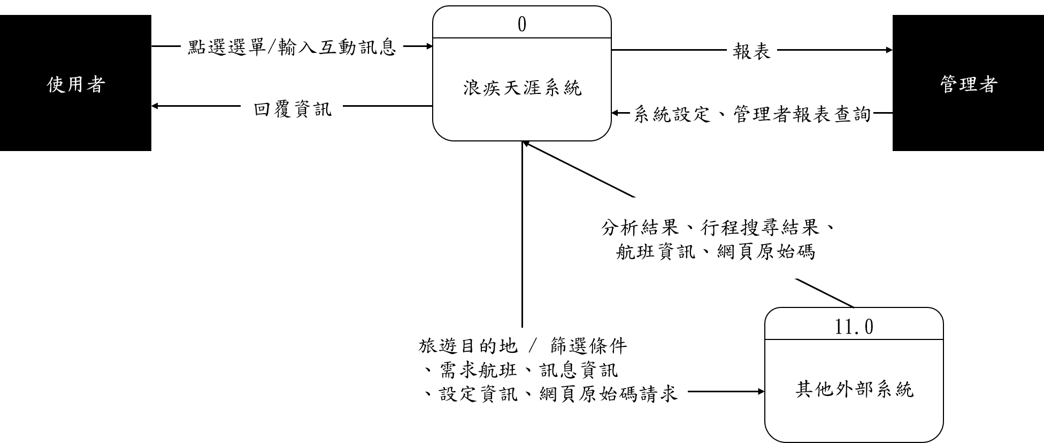

圖 5：Context Diagram

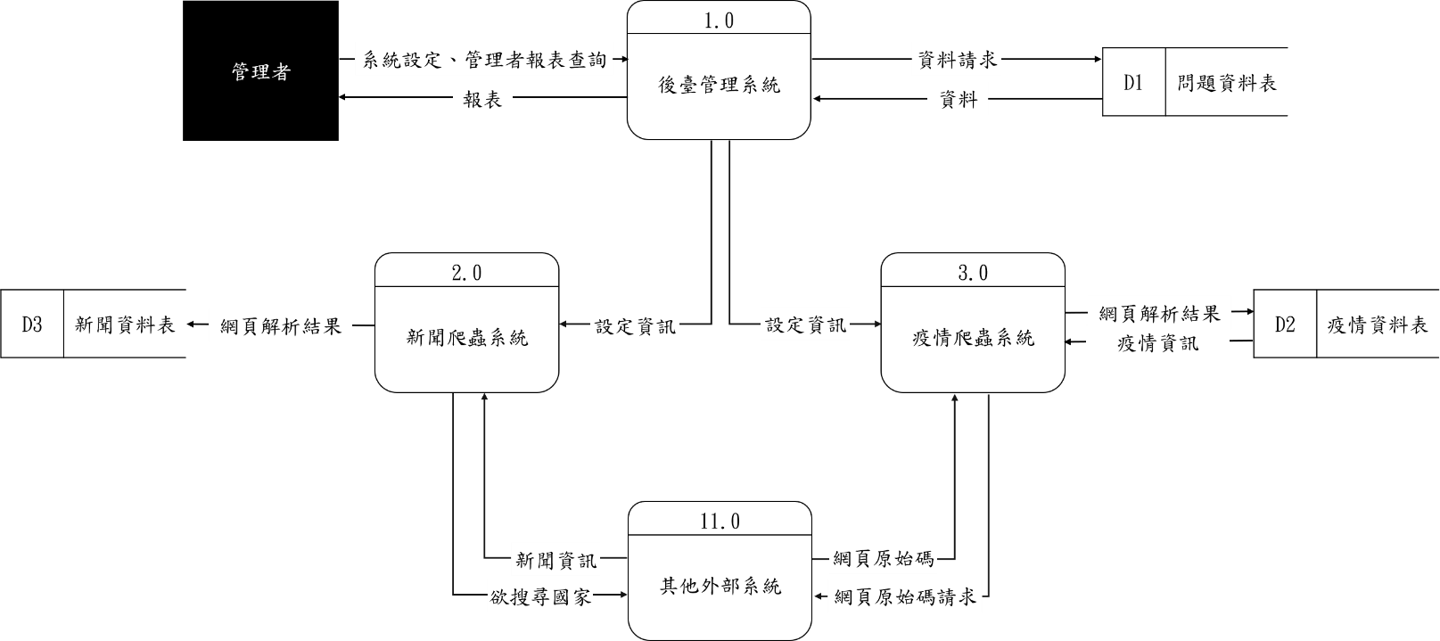

圖 6：Level 0 DFD–管理者端

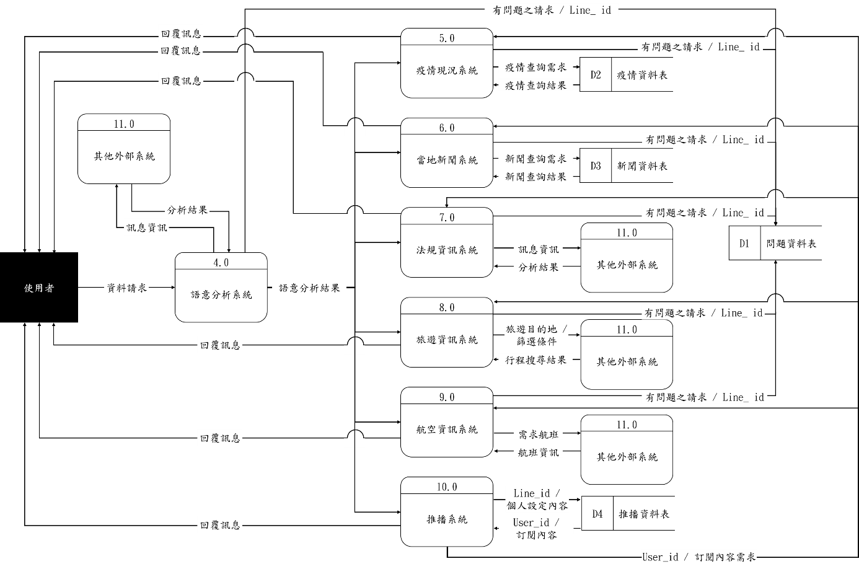

圖 7：Level 0 DFD–使用者端

## 系統功能

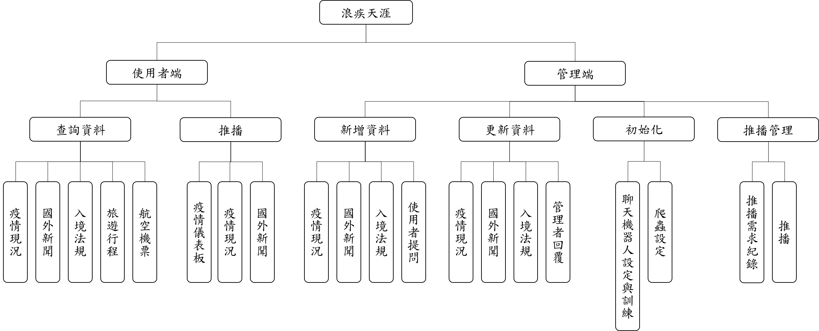

圖 8：系統功能架構圖

### 管理者端

#### 新增資訊

##### 疫情現況

藉由網路爬蟲蒐集世界各地的疫情資料如染疫、死亡人數等，後續進行疫情數據統計並繪製為視覺化圖表。

##### 國外新聞

透過網路爬蟲蒐羅國際媒體疫情相關的報導並進行中文翻譯。

##### 入境法規

以網路爬蟲實時抓取各國入境相關規定與疫情規範。

##### 使用者提問

整理系統無法辨識、回答的使用者提問，並在管理者回答後整理至資料庫。

#### 更新資料

每天定時更新各大項(疫情現況、國外新聞、入境法規、管理者回覆)中的資訊內容。

#### 初始化

對聊天機器人的自然語言進行訓練與處理，同時記錄未能辨識的語句再加以歸類，另對疫情現況與國外新聞之爬蟲程式做初始化設定。

#### 推播管理

根據使用者的設定，進行推播主題管理。

### 使用者端

#### 查詢資料

##### 疫情現況

使用者可查詢各地的疫情數據、視覺化圖表、以及經彙整分析後的「每日快報圖」。

##### 國外新聞

提供經中文翻譯後的各國當地疫情新聞報導，以作為出國旅遊的參考。

##### 入境法規

使用者可查詢旅遊地點的入境規定與疫情規範，以免因疏忽而無法順利出國。

##### 旅遊行程

提供用戶取自旅行社網站的套裝行程資訊，以及外交部對他國發布之旅遊警示，作為使用者出遊時的參考依據。

##### 航空機票

提供用戶取自各航空公司的飛機票價與出國注意事項。

#### 推播

使用者可自訂關注國家，取得按時推送的疫情資訊或新聞。

## 系統畫面

### 使用者端

#### 主選單

加入好友後的聊天畫面中，畫面最下方會顯示主選單，提供使用者點選各功能。

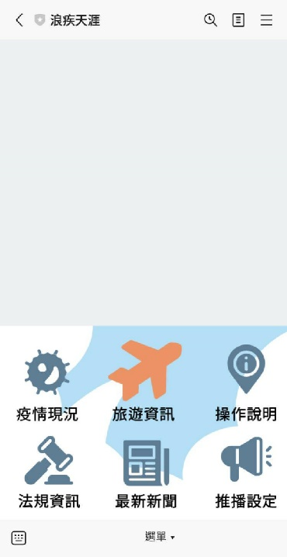

圖 9：浪疾天涯主選單

#### 每日快報

每日定時推送給所有使用者，可快速瞭解當日國外疫情概況，亦可點選各區塊查看詳細資訊。

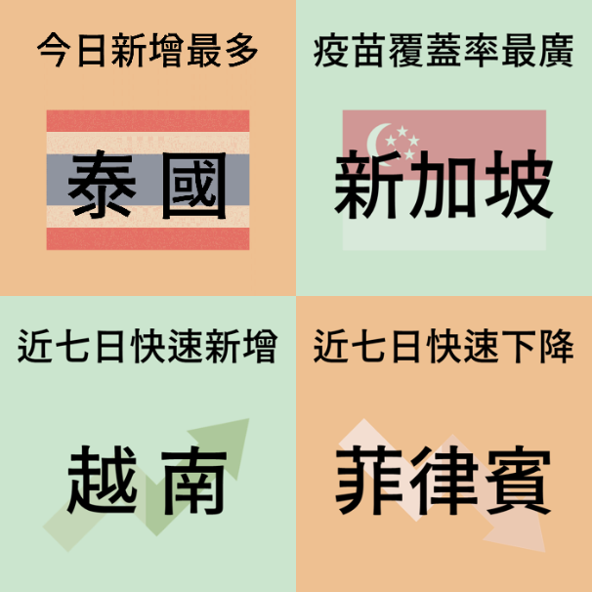

圖 10：每日快報圖

#### 疫情現況

點選主選單中的疫情現況並選擇國家後，顯示該國家疫情資訊功能(圖11)，可依序點選功能按鈕。查看今日疫情(圖12)，列出國家重要疫情數據，並提供更深入當地的疫情資訊；七日(圖13)及三十日(圖14)疫情趨勢圖，圖表化呈現新增病例的趨勢。

|  |  |  |
| --- | --- | --- |
| 圖 11：疫情現況(日本) | 圖 12：最新現況(日本) | 圖 13：7日疫情趨勢圖 |
| 圖 14：30日疫情趨勢圖 |

#### 旅遊資訊

點選主選單中旅遊資訊並選擇國家後，顯示旅遊資訊選單(圖15)，旅遊警示及機票資訊，點選後直接跳轉至相關網頁；旅行社行程(圖16)中有多家旅行社可選擇，選擇後前往對應網站挑選旅遊行程。

|  |  |
| --- | --- |
| 圖 15：旅遊資訊選單(日本) | 圖 16：旅行社選單 |

#### 法規資訊

點選主選單中法規資訊並選擇國家後，顯示法規連結(圖17)，點選連結前往法規網頁(圖18)，網頁中呈現詳細資訊，也提供不同的篩選條件，方便使用者查找。

|  |  |
| --- | --- |
| 圖 17：法規連結(日本) | 圖 18：法規網頁(日本) |

#### 最新新聞

點選主選單中最新新聞並選擇國家後，顯示當日多則疫情相關新聞(圖19)，點選連結前往相關網頁(圖20)，系統自動進行中文化翻譯，讓使用者可直接閱讀內容。

|  |  |
| --- | --- |
| 圖 19：當日疫情新聞選單(日本) | 圖 20：中文化新聞網頁 |

#### 推播設定

點選主選單中推播設定，可選擇訂閱疫情或是新聞。以訂閱疫情為例，顯示訂閱選單及目前訂閱國家(圖21)，點選預訂閱之國家後，已訂閱的國家則顯示於最左邊的選單中(圖22)，方便使用者查看，訂閱成功後系統將每日自動推播訂閱的內容(圖23)給予使用者。

|  |  |  |
| --- | --- | --- |
| 圖 21：訂閱疫情選單 | 圖 22：成功訂閱疫情 | 圖 23：每日定時推播選單 |

#### 口語問答

關閉主選單後，可用日常口語的方式藉由文字(圖24)或是錄音(圖25)與浪疾天涯溝通，快速的獲取準確資訊。

|  |  |
| --- | --- |
| 圖 24：文字輸入需求 | 圖 25：錄音輸入需求 |

### 管理端

#### 問題回覆

管理者可藉由人工回覆頁面(圖26)查看浪疾天涯目前無法處理的訊息內容，並進行修正及問題回覆(圖27)，回覆後則回傳內容給予使用者。

|  |
| --- |
| 圖 26：人工回覆後台頁面 |
| 圖 27：問題回覆頁面 |

# 系統特色

浪疾天涯針對出國旅遊的使用者提供有關國外的疫情資訊以及相關新聞供使用者參考，同時根據本組事先於LUIS訓練的機器人問答，提供使用者以口語化的文字輸入方式或採語音發送訊息與浪疾天涯對話。此外，浪疾天涯更提供了客製化推播系統，使用者可設定自己感興趣的國家，系統將會主動傳遞相關消息，讓使用者不錯過任何資訊。

## 疫情一把抓，國際消息萬事通

藉由Python網路爬蟲蒐羅國際疫情，提供精確的疫情人數、各國疫情變化折線圖、以及國際疫情重點的「每日快報」圖。

## 新聞搶先知，全球報導挖攏哉

結合訂閱推播功能，每日使用者可按時接收已訂閱國家的最新中文新聞資訊，不錯過第一手消息。

## 哪裡好好玩，旅遊須知報你哉

透過連結旅行社網站提供多樣的套裝行程資訊並列出外交部對他國發布之旅遊警示，同時提供國外的入境須知等資訊。

## 推播由你訂，最新通知我來送

除了官方帳號主動推送訊息外，使用者可設定欲關注的國家，日後便可收到該國最新的疫情消息或相關新聞。

## 操作超Easy，口語問答馬欸通

事先以語意分析技術LUIS訓練聊天機器人，以理解特定意圖的口語化問句，讓使用者可採日常對話方式打字描述需求，不必按照固定選單即可輕鬆操作，另外為增加使用的方便性，亦可採語音輸入訊息的方式與浪疾天涯對話。

# 系統發展環境

本專題的系統環境包含前台和後台。前台以LINE Platform做為用戶端介面，後台以安裝Windows 10的個人電腦作為各項網路服務的伺服器，上頭安裝ngrok作為HTTPS網址以連結到本地端的伺服器並安裝Flask作為網頁框架，後續經由Python開發Bot framework處理爬蟲前置作業與資料清洗，再將萃取後的資料儲存於pgAdmin，最後串聯各項API Services與用戶端LINE App的聊天機器人溝通。

## 後端發展環境

### 硬體

1. CPU：Intel(R) Core(TM) i5-7500 CPU@3.40GHz
2. RAM：8.00GB

### 軟體

1. 作業系統：Windows 10 專業版
2. 資料庫管理系統：pgAdmin(PostgreSQL)
3. 程式語言：Python3.7
4. 本機伺服器：ngrok
5. 網站框架：Flask(1.1.2)

### API

1. LINE Messaging API
2. News API
3. Azure Cognitive Services（LUIS、QnA Maker）

## 用戶端發展環境

### 軟體

1. LINE APP
2. iOS版：12.0以上版本
3. Android版：7.0以上版本

# 系統測試

## 前言

本次系統測試範圍將會囊括整個浪疾天涯系統，包含使用者端及管理者端之各項功能，此次測試目的為評估浪疾天涯系統上線前各項系統功能是否皆能正常運作且不會因為出錯即中斷服務，確保系統的穩定性。

### 接受準則

所有測試程序需要依照本測試計劃所訂定的程序進行，且所有測試結果需要能符合預期測試結果方能接受。

### 測試項目

#### 使用者端

##### 查詢疫情現況

##### 查詢疫情趨勢圖

##### 查詢國外新聞

##### 查詢每日快報

##### 查詢入境法規

##### 查詢旅遊資訊

##### 設定推播

#### 管理者端

##### 新增資料

##### 更新資料

以下將依序介紹測試成員及工作指派、測試環境、驗收測試以及結論。

## 測試員及工作指派

### 使用者端測試成員及工作指派

表 6：測試成員及工作指派（使用者端）

|  |  |
| --- | --- |
| 測試功能名稱 | 測試成員 |
| 使用者端_疫情現況 | 劉浩平 |
| 使用者端_國外新聞 | 李權恒 |
| 使用者端_疫情趨勢圖 | 劉浩平 |
| 使用者端_每日快報 | 莊淳珺 |
| 使用者端_入境法規 | 莊淳珺 |
| 使用者端_旅遊 | 許涵甄 |
| 使用者端_推播 | 劉浩平 |

### 管理者端測試成員及工作指派

表 7：測試成員及工作指派（管理者端）

|  |  |
| --- | --- |
| 測試功能名稱 | 測試成員 |
| 管理者端_新增資訊 | 郭元廷 |
| 管理者端_更新資料 | 郭元廷 |

## 測試環境

### 使用者端

表 8：測試環境（使用者端）

|  |  |  |  |
| --- | --- | --- | --- |
| 項次 | 設備名稱 | 數量 | 軟體版本 |
| 1 | iPhone 11 | 1 | iOS 14.7 / LINE 11.16.1 |
| 2 | Samsung Galaxy A42 | 1 | Android 11 / LINE 11.16.1 |

### 管理者端

表 9：測試環境（管理者端）

|  |  |  |  |
| --- | --- | --- | --- |
| 項次 | 設備名稱 | 數量 | 軟體版本 |
| 1 | DESKTOP-Q23NJF8 | 1 | 作業系統：Windows 10 專業版  資料庫管理系統：pgAdmin  程式語言：Python 3.7  本機伺服器：ngrok  網站框架：Flask(1.1.2) |

## 驗收測試

### 使用者端

#### 疫情現況

表 10：使用者端–疫情現況測試

|  |  |  |
| --- | --- | --- |
| 編號 | 11001 | |
| 測試項目名稱 | 使用者端_疫情現況測試 | |
| 測試日期 | 110/10/17 | |
| 測試步驟 | 1. 開啟浪疾天涯聊天頁面。 2. 點選圖文選單中「疫情現況」。 3. 選擇國家(日本)。 4. 點選「查看今日疫情」按鈕。 | |
| 預期測試結果 | 正常顯示當日各國疫情現況。 | |
| 實際測試結果 | 圖 28：iOS平台–疫情現況  正確回覆所選國家之當日疫情。 | 圖 29：Android平台–疫情現況  正確回覆所選國家之當日疫情。 |

#### 國外新聞

表 11：使用者端–國外新聞測試

|  |  |  |
| --- | --- | --- |
| 編號 | 11002 | |
| 測試項目名稱 | 使用者端_國外新聞測試 | |
| 測試日期 | 110/10/17 | |
| 測試步驟 | 1. 開啟浪疾天涯聊天頁面。 2. 點選圖文選單中「最新新聞」 。 3. 選擇國家（日本）。 4. 依序點選回覆之新聞連結按鈕。 | |
| 預期測試結果 | 正常顯示當日各國疫情現況。 | |
| 實際測試結果 | 圖 30：iOS平台–國外新聞  正確回覆所選國家之新聞。 | 圖 31：Android平台–國外新聞  正確回覆所選國家之新聞。 |
| 圖 32：iOS平台–新聞翻譯  成功將新聞翻譯為繁體中文。 | 圖 33：Android平台–新聞翻譯  成功將新聞翻譯為繁體中文。 |

#### 疫情趨勢圖

表 12：使用者端–疫情趨勢圖測試

|  |  |  |
| --- | --- | --- |
| 編號 | 11003 | |
| 測試項目名稱 | 使用者端_疫情趨勢圖測試 | |
| 測試日期 | 110/10/17 | |
| 測試步驟 | 1. 開啟浪疾天涯聊天頁面。 2. 點選圖文選單中「疫情現況」。 3. 選擇國家（日本）。 4. 點選「7日疫情趨勢圖」按鈕。 5. 點選「30日疫情趨勢圖」按鈕。 | |
| 預期測試結果 | 7、30日疫情趨勢圖正確顯示。 | |
| 實際測試結果 | 圖 34：iOS平台–7日趨勢圖  正確回覆7日趨勢圖。 | 圖 35：Android平台–7日趨勢圖  正確回覆7日趨勢圖。 |
| 圖 36：iOS平台–30日趨勢圖  正確回覆30日趨勢圖。 | 圖 37：Android平台–30日趨勢圖  正確回覆30日趨勢圖 |

#### 每日快報

表 13：使用者端–每日快報測試

|  |  |  |
| --- | --- | --- |
| 編號 | 11004 | |
| 測試項目名稱 | 使用者端_每日快報測試 | |
| 測試日期 | 110/10/17 | |
| 測試步驟 | 1. 每日固定推播時間檢視是否有成功推播。 2. 依序點選每日快報中各區塊。 3. 檢視點選各區塊後是否有正確連接至該區塊顯示之國家疫情現況。 | |
| 預期測試結果 | 正常推播每日快報且連接至對應疫情現況。 | |
| 實際測試結果 | 圖 38：iOS平台–每日快報  正常推播，區塊點選後皆可正確顯示國家之疫情現況。 | 圖 39：Android平台–每日快報  正常推播，區塊點選後皆可正確顯示國家之疫情現況。 |

#### 入境法規

表 14：使用者端–入境法規測試

|  |  |  |
| --- | --- | --- |
| 編號 | 11005 | |
| 測試項目名稱 | 使用者端_入境法規測試 | |
| 測試日期 | 110/10/17 | |
| 測試步驟 | 1. 開啟浪疾天涯聊天頁面。 2. 點選圖文選單中「入境法規資訊」。 3. 選擇國家（日本）。 4. 點擊浪疾天涯回覆之網頁連結。 | |
| 預期測試結果 | 正常顯示法規資訊、法規網站。 | |
| 實際測試結果 | 圖 40：iOS平台–入境法規  正確回覆所選國家之法規資訊，法規網站正常顯示。 | 圖 41：Android平台–入境法規  正確回覆所選國家之法規資訊，法規網站正常顯示。 |

#### 旅遊行程 / 航空機票

表 15：使用者端–航旅資訊測試

|  |  |  |
| --- | --- | --- |
| 編號 | 11006 | |
| 測試項目名稱 | 使用者端_旅遊行程/航空機票測試 | |
| 測試日期 | 110/10/17 | |
| 測試步驟 | 1. 開啟浪疾天涯聊天頁面。 2. 點選圖文選單中「旅遊資訊」。 3. 選擇國家（日本）。 4. 點選「旅遊警示資訊」按鈕。 5. 點選「機票資訊」按鈕。 6. 點選「旅行社行程」按鈕。 7. 依序點選各旅行社連結按鈕。 | |
| 預期測試結果 | 正常顯示旅遊行程及航空機票功能。 | |
| 實際測試結果 | 圖 42：iOS平台–旅遊資訊  正確回覆所選國家之旅遊資訊。 | 圖 43：Android平台–旅遊資訊  正確回覆所選國家之旅遊資訊。 |
| 圖 44：iOS平台–機票資訊  正確連至所選國家對應網頁。 | 圖 45：Android平台–機票資訊  正確連至所選國家對應網頁。 |
| 圖 46：iOS平台–旅行社頁面  旅行社頁面之連結按鈕皆正確連接至所選旅行社行程頁面。 | 圖 47：Android平台–旅行社頁面  旅行社頁面之連結按鈕皆正確連接至所選旅行社行程頁面。 |
| 圖 48：iOS平台–旅遊警示  旅遊警示資訊正確連至所選國家對應網頁。 | 圖 49：Android平台–旅遊警示  旅遊警示資訊正確連至所選國家對應網頁。 |

#### 推播設定

表 16：使用者端–推播測試

|  |  |  |
| --- | --- | --- |
| 編號 | 11007 | |
| 測試項目名稱 | 使用者端_推播測試 | |
| 測試日期 | 110/10/17 | |
| 測試步驟 | 1. 開啟浪疾天涯聊天頁面。 2. 點選圖文選單中「推播設定」。 3. 選擇「訂閱疫情現況」。 4. 點選欲新增之國家頁面中的「訂閱疫情」按鈕。 5. 點選欲刪除之國家頁面中的「取消訂閱疫情」按鈕。 6. 選擇「訂閱國際新聞」。 7. 點選欲新增之國家頁面中的「訂閱新聞」按鈕。 8. 點選欲刪除之國家頁面中的「取消訂閱新聞」按鈕。 | |
| 預期測試結果 | 正常新增修改推播資訊並成功推播。 | |
| 實際測試結果 | 圖 50：iOS平台–疫情推播  疫情現況推播設定功能皆正確新增。 | 圖 51：Android平台–疫情推播  疫情現況推播設定功能皆正確新增。 |
| 圖 52：iOS平台–疫情推播刪除  疫情現況推播設定功能皆正確刪除。 | 圖 53：Android平台–疫情推播刪除  疫情現況推播設定功能皆正確刪除。 |
| 圖 54：iOS平台–新聞推播  國際新聞推播設定功能皆正確新增。 | 圖 55：Android平台–新聞推播  國際新聞推播設定功能皆正確新增。 |
| 圖 56：iOS平台–新聞推播刪除  國際新聞推播設定功能皆正確刪除。 | 圖 57：Android平台–新聞推播刪除  國際新聞推播設定功能皆正確刪除。 |

### 管理者端

#### 新增資訊

表 17：管理者端–新增資訊測試

|  |  |
| --- | --- |
| 編號 | 02001 |
| 測試項目名稱 | 管理者端_新增資訊測試 |
| 測試日期 | 110/10/17 |
| 測試步驟 | 1. 執行「疫情現況」執行檔。 2. 執行「國外新聞」執行檔。 3. 執行「7、30趨勢圖」執行檔。 4. 執行「每日快報」執行檔。 5. 執行「入境法規」執行檔。 |
| 預期測試結果 | 每日正常新增資訊。 |
| 實際測試結果 | 圖 58：新增資訊結果  1~5點執行成功，系統皆無報錯。 |

#### 更新資料

表 18：管理者端–更新資料測試

|  |  |
| --- | --- |
| 編號 | 02002 |
| 測試項目名稱 | 管理者端_更新資料測試 |
| 測試日期 | 110/10/17 |
| 測試步驟 | 1. 於浪疾天涯中詢問系統無法判別之問題。 2. 開啟管理者回覆頁面。 3. 檢視步驟1之問題是否有新增至管理者回覆頁面。 4. 若該問題有新增至管理者回覆頁面則點選「回覆」。 5. 輸入回覆內容並送出。 6. 檢視聊天室中是否有步驟5之回覆內容。 |
| 預期測試結果 | 正常更新資料。 |
| 實際測試結果 | 圖 59：人工回覆頁面  系統無法判別之問題成功新增至理者回覆頁面。 |
| 圖 60：回覆無法處理之問題  管理者回覆成功回傳至聊天室中。 |

## 結論

在本次驗收測試中分別測試了使用者端及管理者端所提供之各項功能，根據測試的結果來看，浪疾天涯系統各項功能皆可正常運作，於測試中並無遇到系統出錯以致系統中斷亦或是無法提供服務的情況，即便遇到例外狀況也有相對應的功能可以處理，因此本次系統測試表明，系統中各項功能皆可順利運行，浪疾天涯可以上線。

# 專題貢獻

在未來疫情趨緩時，台灣將開放國境，民眾雖可上網查閱各式出遊及疫情資訊，卻可能因網路資訊過於分散，難以蒐集完整資料。因此「浪疾天涯」針對欲出國且對網路平台黏著度高的國人為目標用戶，透過LINE製作提供能滿足其於疫情數據、防疫法規、出遊行程和機票等四大類內容的聊天機器人，內容整合公共開放資料與私有資料，並運用疫情數據進行多樣的資料呈現，同時結合多樣技術提供友善的人機介面，無論是將外文資訊譯為中文，或者採用語意分析工具讓使用者可透過口語化文字輸入及語音輸入訊息，皆得以讓對話更順利地進行。本專題預期使用者透過「浪疾天涯」能夠更輕鬆地蒐集疫情相關資訊、降低在搜索上花費的時間成本，以獲得更好的資訊搜集體驗。

# 參考文獻

1. LINE（民109年7月13日）。LINE官方帳號升級有成！帳號數年成長18%達159萬 科技力助攻 分眾追蹤新工具打造完整LINE行銷生態圈。LINE Biz-Solutions。取自https://tw.LINEbiz.com/news/20200713。
2. Microsoft Azure (民110年10月)。Language Understanding (LUIS) 總覽。取自https://docs.microsoft.com/zh-tw/azure/cognitive-services/luis/。
3. Python(民110年10月)。Python說明文件。取自https://docs.python.org/zh-tw/3/。
4. Huli(民107年5月24日)。測試 webhook 不再煩惱：ngrok【部落格文字資料】。取自https://blog.techbridge.cc/2018/05/24/ngrok/。
5. 文淵閣工作室(民108)。Python與LINE Bot機器人全面實戰特訓班。臺北市：碁峰資訊。
6. 文淵閣工作室(民110)。Python與LINE Bot機器人全面實戰特訓班：Flask最強應用。臺北市：碁峰資訊。
7. 董大偉(民108)。LINE Bot與人工智慧辨識開發實戰 增訂版｜使用C#與Azure Cognitive Services。臺北市：碁峰資訊。
8. 交通部觀光局（民108年8月）。中華民國107年國人旅遊狀況調查報告。交通部觀光局委託之專題研究成果報告（編號：AG020018）。臺北市：交通部觀光局。

附錄：使用手冊

介紹本系統事前所需進行的前製安裝作業，並依序講述此系統使用者端和管理者端的操作方式。

## 軟硬體需求

1. iOS版：12.0以上版本或Android版：7.0以上版本
2. 手機須裝載LINE App。

## 安裝設定

1. 可透過連結或是QR Code 加入浪疾天涯的LINE官方帳號。
2. 點進官方帳號，即可操作本系統。

|  |
| --- |
| 附錄圖 1：安裝浪疾天涯 |

## 操作方式（使用者端）

### 查詢各國疫情現況

#### 步驟一

開啟浪疾天涯聊天頁面，並點選圖文選單中「疫情現況」。

#### 步驟二

點選疫情現況後，可選擇欲了解疫情的國家按鈕。

#### 步驟三

點選特定國家後，會出現三個按鈕可供選擇，以下為其功能。

1. 查看該國家今日疫情：列出當日疫情相關的四大數據。點選查看更多國家則可以回到步驟二，選擇其他欲了解國家。
2. 查看該國家近七日與近三十日的趨勢圖：以圖表方式呈現近期的疫情變化。

|  |
| --- |
| 附錄圖 2：查詢各國疫情現況 |

### 查詢各國旅遊資訊

#### 步驟一

開啟浪疾天涯聊天頁面，並點選圖文選單中「旅遊資訊」。

#### 步驟二

點選旅遊資訊後，可選擇欲了解旅遊資訊的國家按鈕。

#### 步驟三

點選特定國家後，會出現三個不同層面的旅遊資訊，分別如下：

1. 旅遊警示資訊：超連結至我國外交部的官網，我國對該國家的旅遊警示等級以及相關說明。
2. 旅行社行程：提供多個旅行社的選項，可自行前往不同網站，查詢相關旅遊方案。
3. 機票資訊：超連結至機票比價網站，提供我國飛行至該國家的機票資訊。

|  |
| --- |
| 附錄圖 3：查詢各國旅遊資訊 |

### 簡易操作說明

#### 步驟一

開啟浪疾天涯聊天頁面，並點選圖文選單中「操作說明」。

#### 步驟二

點選操作說明後，系統將簡述本系統的五大功能。

|  |
| --- |
| 附錄圖 4：操作說明 |

### 查詢各國入境相關法規

#### 步驟一

開啟浪疾天涯聊天頁面，並點選圖文選單中「法規資訊」。

#### 步驟二

點選法規資訊後，可選擇欲了解旅遊資訊的國家按鈕。

#### 步驟三

點選特定國家後，系統會提供該國家的入境法規。

#### 步驟四

點進超連結後，即可查看各項法規。

|  |
| --- |
| 附錄圖 5：查詢各國入境法規 |

### 查詢各國最新新聞

#### 步驟一

開啟浪疾天涯聊天頁面，並點選圖文選單中「最新新聞」。

#### 步驟二

點選最新新聞後，可選擇欲查看國家的按鈕。

#### 步驟三

點選特定國家，系統會提供數則新聞，並附上已翻譯的新聞網頁連結。

#### 步驟四

點選欲瀏覽新聞之超連結，即可閱讀新聞內容。

|  |
| --- |
| 附錄圖 6：查詢各國新聞 |

### 推播功能設定

#### 步驟一

開啟浪疾天涯聊天頁面，並點選圖文選單中「推播設定」。

#### 步驟二

點選推播設定後，可選擇要訂閱「訂閱疫情現況」，亦或是「訂閱國際新聞」。(訂閱疫情現況與國際新聞之操作雷同，以下操作以疫情現況為例)

#### 步驟三

進入訂閱疫情現況後，可對欲訂閱之國家點選「訂閱疫情」，操作成功後，系統會將點選之國家添加至已訂閱列表當中。

#### 步驟四

成功設定後，系統將於每日下午四點推播已訂閱之國家的疫情現況至各用戶。

#### 步驟五

若欲取消已訂閱之國家，則點選「取消訂閱疫情」，即可將該國家至已訂閱列表中移除。

|  |
| --- |
| 附錄圖 7：推播功能設定 |

### 語音輸入功能

#### 步驟一

將下方由圖文選單切換至文字輸入後，點選最右邊的麥克風圖示，長按正中間之錄音介面，即可以語音提問疫情相關問題(例如：印尼疫情近況如何)。

#### 步驟二

經系統語音辨識後，系統會回覆相對應的內容。

|  |
| --- |
| 附錄圖 8：語音輸入功能 |

### 詢問其他問題

#### 步驟一

於手動輸入文字模式中，輸入欲了解的其他問題(本系統五大功能外之命令)。

#### 步驟二

系統會將無法解決之問題轉交至專員回覆。

#### 步驟三

待專員經查證後回覆，可得到先前所問之回覆。

|  |
| --- |
| 附錄圖 9：詢問其他問題 |

## 操作方式（管理者端）

### 查看官方帳號近期數據

1. 登入 LINE Official Account Manager，點選「分析」分頁。

|  |
| --- |
| 附錄圖 10：官方帳號畫面 |

2. 進入分析頁面後即可查看官方帳號相關數據(例如：好友數、訊息數)。

|  |
| --- |
| 附錄圖 11：官方帳號分析頁面 |

### 查看系統無法回覆之問題

1. 進入人工回覆的頁面，可查看使用者發出的問題內容。

|  |
| --- |
| 附錄圖 12：使用者問題頁面 |

2. 後端專員可點選每一列的最後一欄「回覆」按鈕，回覆該問題。

|  |
| --- |
| 附錄圖 13：管理者回覆頁面 |

3.回覆問題後，系統會將回覆內容傳送給發問者，並更新問題列表。

|  |
| --- |
| 一張含有 文字 的圖片  自動產生的描述  附錄圖 14：官方帳號實際回覆 |

### 查看LOG紀錄列表

1. 進入LOG紀錄列表的頁面，可查看系統執行期間產生的例外狀況。

2. 若已成功排除例外狀況，則可點選最右邊的「解決」按鈕，將該筆紀錄移除。

|  |
| --- |
| 附錄圖 15：LOG紀錄頁面 |